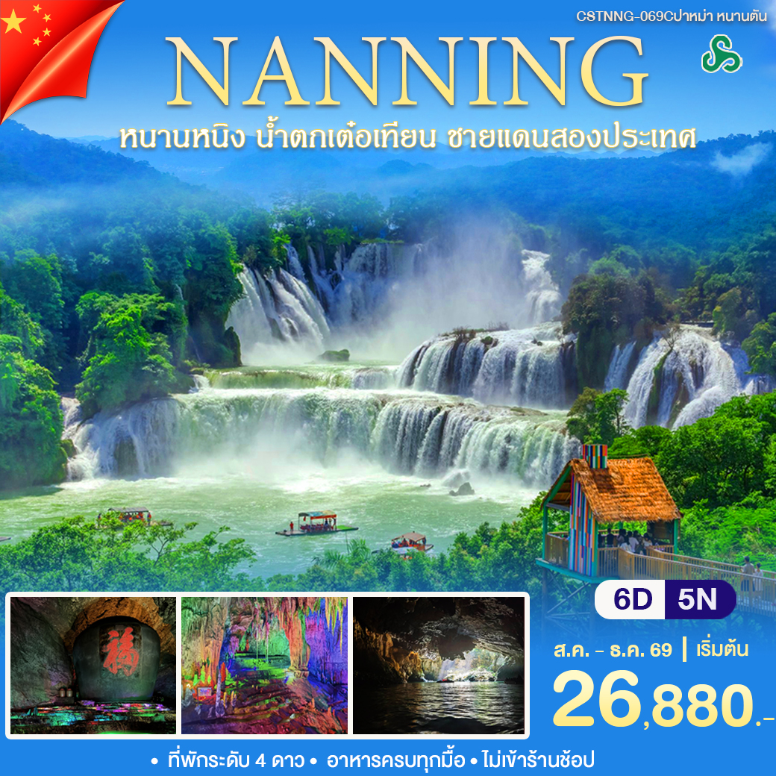

วันแรก สนามบินสุวรรณภูมิ – หนานหนิง – ตลาดร้อยปี ถนนโบราณหนานหนิง
12.00 น. นัดพบสนามบินสุวรรณภูมิ อาคารผู้โดยสารขาออก ชั้น 4 เคาท์เตอร์สายการบิน Spring Airlines
โดยมีเจ้าหน้าที่ของบริษัทคอยอำนวยความสะดวกด้านสัมภาระและเอกสารให้แก่ท่าน
15.15 น. เหินฟ้าสู่เมืองหนานหนิง โดยสายการบิน สปริงแอร์ไลน์ เที่ยวบินที่ 9C6466
18.25 น. ถึงสนามบินเมืองหนานหนิง หลังผ่านพิธีการตรวจคนเข้าเมืองและด่านศุลกากร
เรียบร้อยแล้ว นำท่านเดิน ตลาดร้อยปีถนนโบราณหนานหนิง เขตถนนประวัติศาสตร์
และวัฒนธรรมถนนสามสายสองตรอกซอย ตั้งอยู่ใจกลางเมืองหนานหนิง ชมความงดงามของ
สถาปัตยกรรมโบราณ กำแพง กระเบื้อง อิฐดินเผาโบราณ ที่ยังคงรักษาไว้ตั้งแต่อดีตกาล ภายในมีร้านค้า
ร้านอาหาร ของที่ระลึกมากมายให้ท่านได้อิสระช้อปปิ้ง
ค่ำ รับประทานอาหาร ณ ภัตตาคาร หลังจากนั้น เข้าสู่ที่พัก YUEXIM HOTEL ( 4 ดาว )
หรือเทียบเท่า 4 ดาว
วันที่สอง หนานหนิง –ปาหม่า- ถ้ำหน้าต่างสวรรค์ (ถ้ำร้อยนก )
เช้า รับประทานอาหาร ณ ที่พัก หลังอาหารนำท่านเดินทางนั่งรถบัสไปปาหม่า
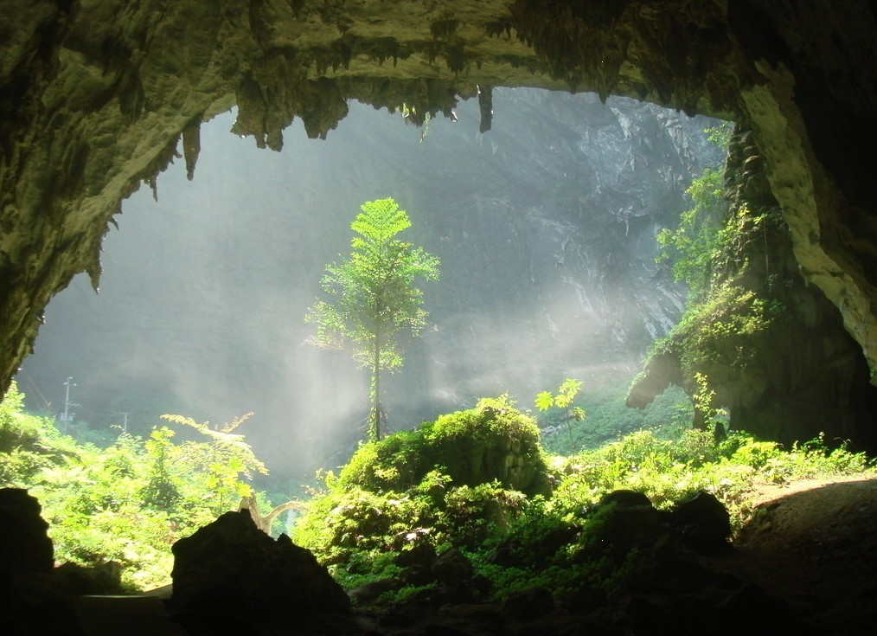 ระหว่งทางชมความงามธรรมชาติสองข้างทางอันงดงาม
กลางวัน รับประทานอาหาร ณ ภัตตาคาร หลังอาหารนำท่านชม
ถ้ำหน้าต่างสวรรค์ เป็นถ้ำที่อยู่ห่างจากเมือง
ปาหม่าประมาณ 20 กิโลเมตร นำท่านล่องเรือชมความงาม
ของหินงอก หินย้อย ภายในถ้ำ
ยังมีค้างคาว นกนางแอ่น นกนานาชนิด จึงทำให้ถ้ำนี้มีอีกชื่อ
หนึ่งว่า ถ้ำร้อยนก ระหว่างล่องเรือท่านจะได้
ผ่านความมืดความสว่างผสมผสานกันเหมือนดั่งหยินหยาง ซึ่งเป็นความสมดุลย์สมบูรณ์ของธรรมชาติ
อาจเป็นสาเหตุหนึ่งที่ทำให้คนที่นี่มีอายุยืน และน้ำในถ้ำเมื่อต้องกับแสงเกิดประกายแสงงดงามตามธรรมชาติ
เมื่อล่องออกจากปากถ้ำก็เหมือนดั่งท่านกำลังผ่านหน้าต่างสวรรค์
ค่ำ รับประทานอาหาร ณ ภัตตาคาร หลังอาหารนำท่านสู่ ที่พัก BAMA VIENNA HOTEL 4ดาว
หรือเทียบเท่า
วันที่สาม ปาหม่า-หนานตัน-ต้งเทียนจิ่วไห่- เหยาหว่างเทียนเซี่ย – ใต้ดินแกรนด์แคนยอน
หมู่บ้านไปกุเหยา
เช้า รับประทานอาหาร ณ ที่พัก หลังอาหารนำท่านเดินทางไปเมือนหนานตัน ไปถ้ำเหล้าพันไห
(ต้งเทียนจิ่วไห่ ) ชมความงามของถ้ำ ที่ตกแต่งไปด้วย ไฟ แสง สี สวยงามตระการตา และชมการบ่มเหล้า
ขั้นตอนวิธีการทำเหล้าที่มีอายุยาวนาน
กลางวัน รับประทานอาหาร ณ ภัตตาคาร จากนั้นนำท่าน ชมใต้ดินแกรนด์แคนยอน ชมความงามของชั้นหิน
ซึ่งภายในถ้ำท่านสามารถเดินชมลักษณะของชั้นหินที่มีความแตกต่าง และสวยงาม ประดับประดาไปด้วยแสง
สีสวยงาม จากนั้น นำท่าน ไปหมู่บ้านไปกุเหยา ชมหมู่บ้านชนกลุ่มน้อยผ่าเหยาชมความเป็นเอกลักษณ์ของ
การสร้างบ้านสไตล์ชนพื้นเมืองเผ่าเหยา ให้ท่านได้อิสระถ่ายรูปตามอัทธยาศัย
ค่ำ รับประทานอาหารเย็น นำท่านเข้าสู่ที่พัก NANDAN TUSI HOTEL ( 4 ดาว )

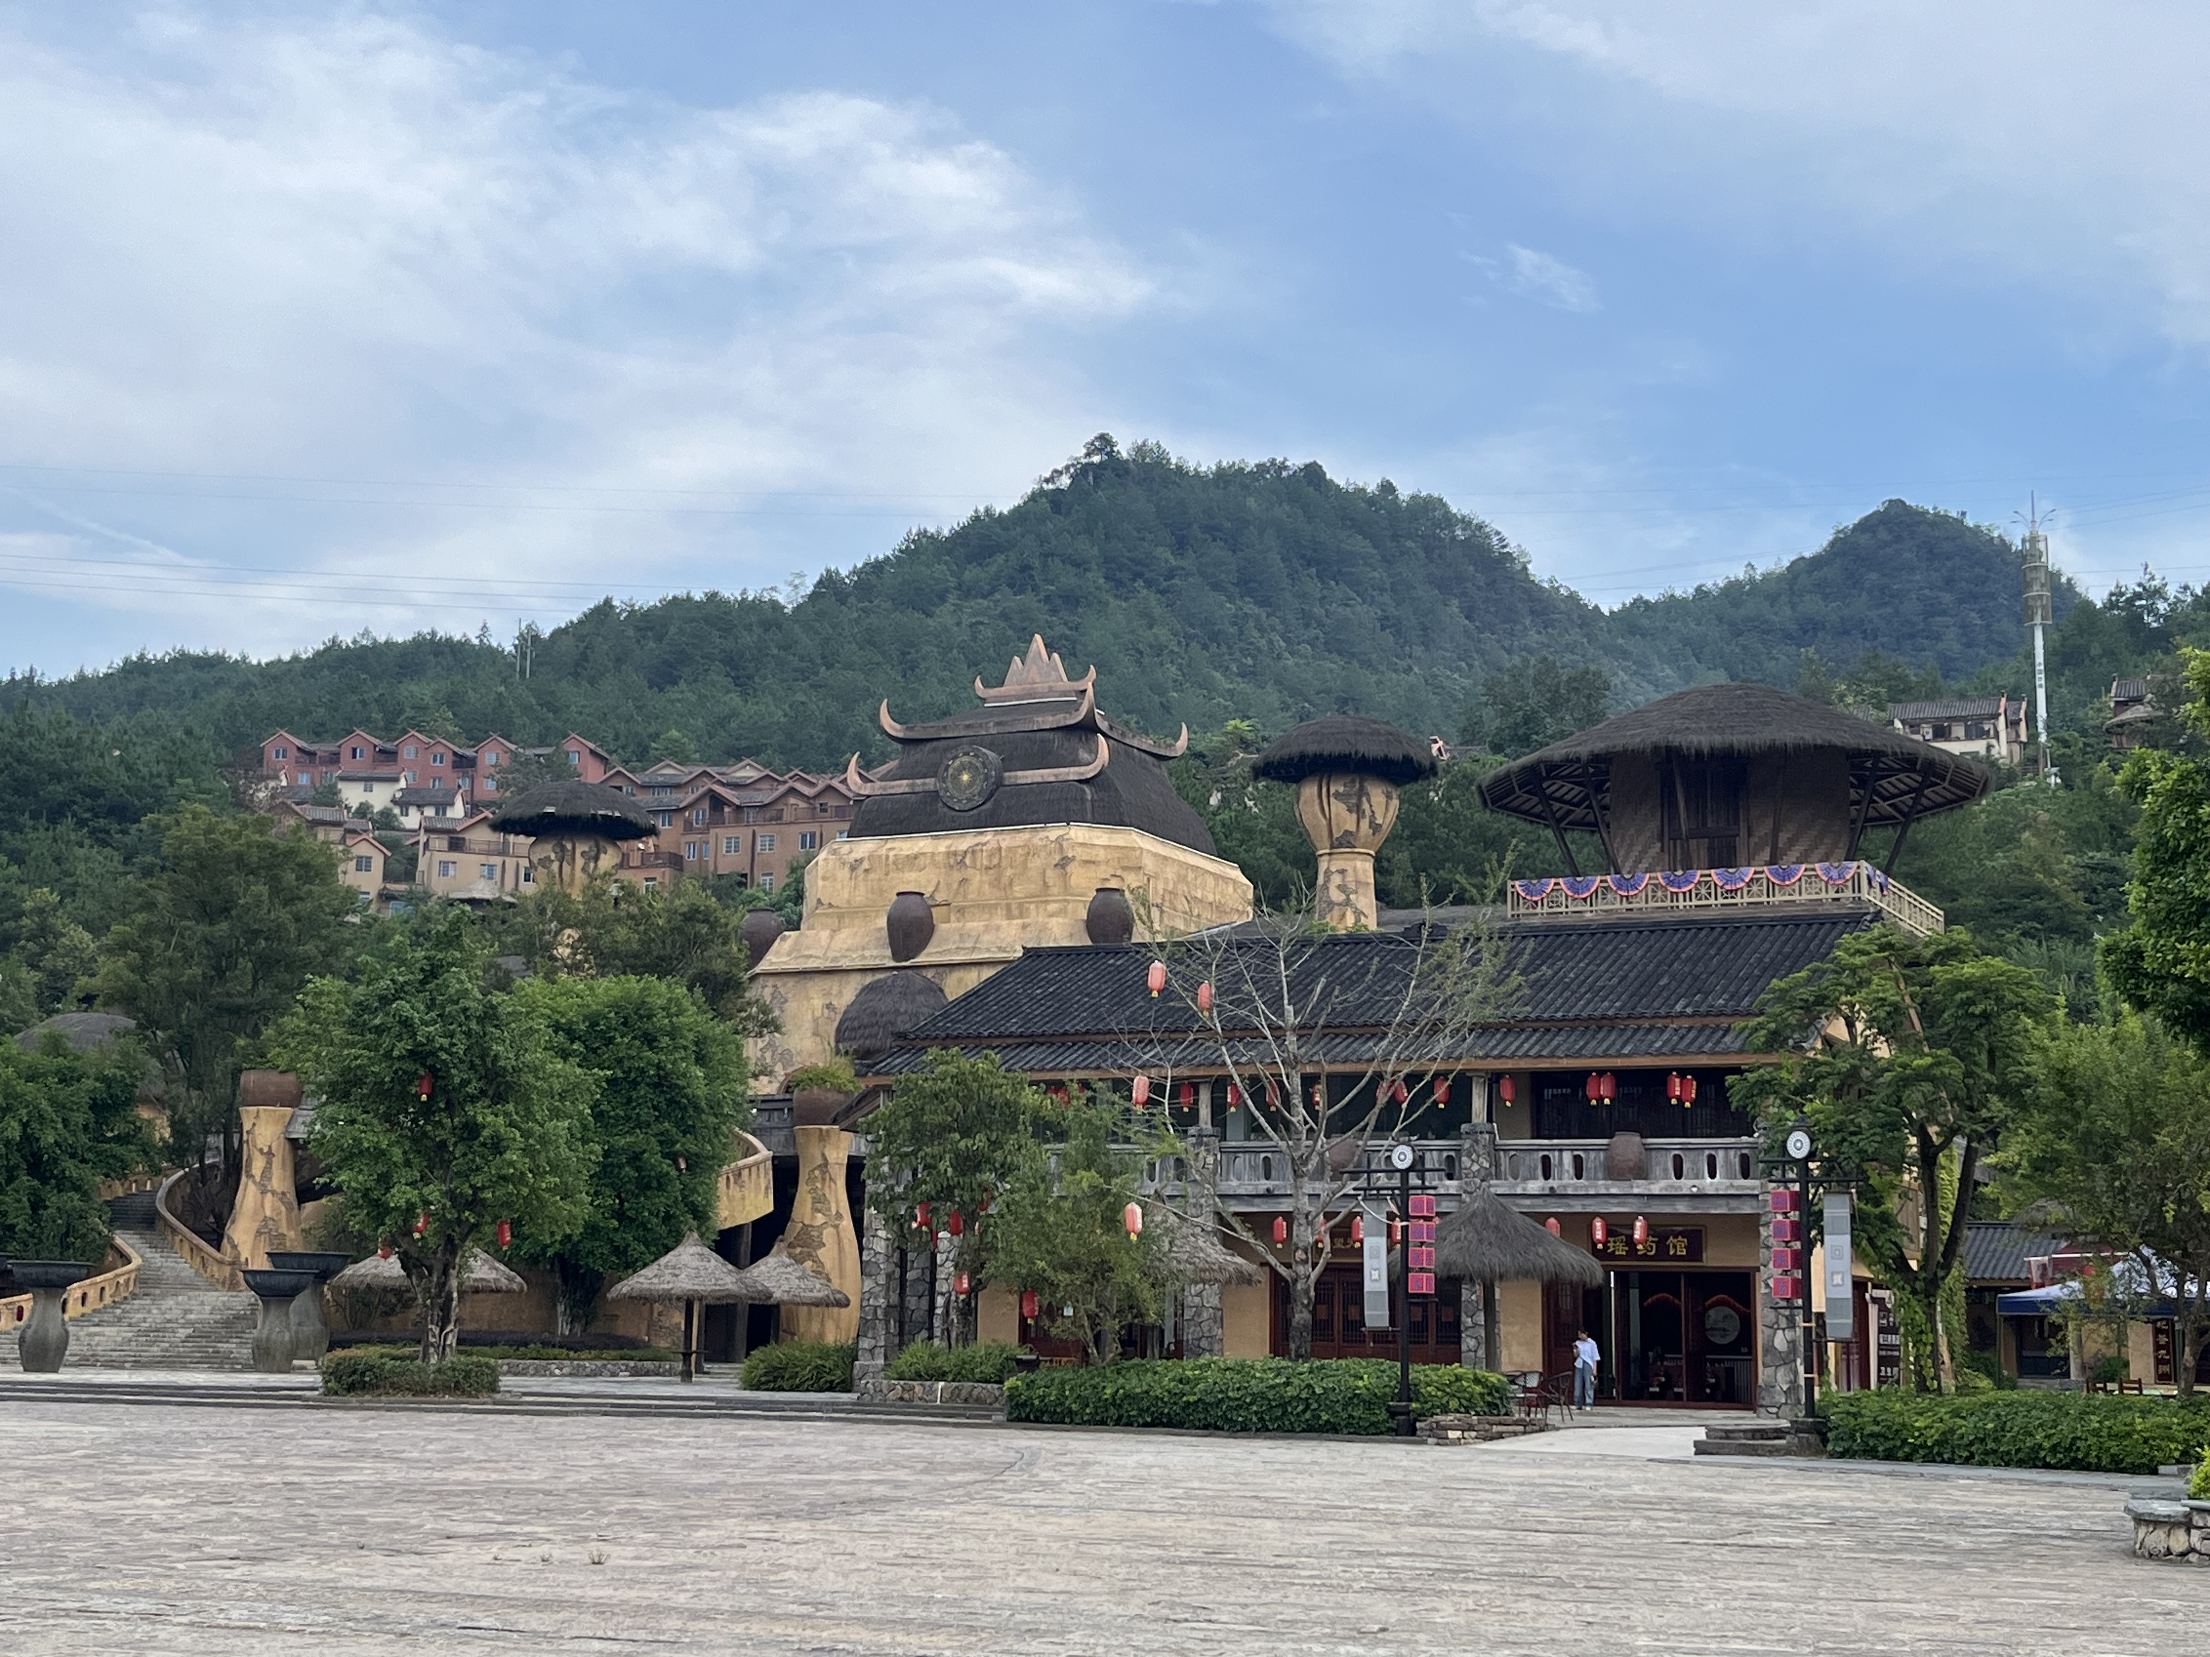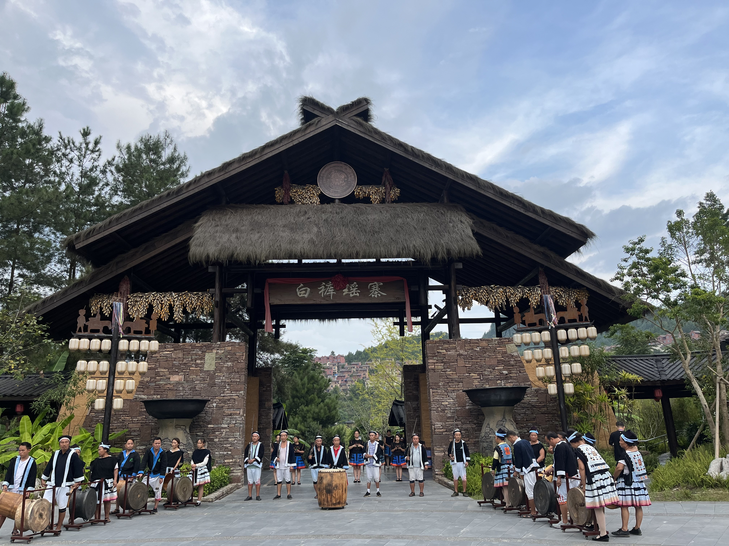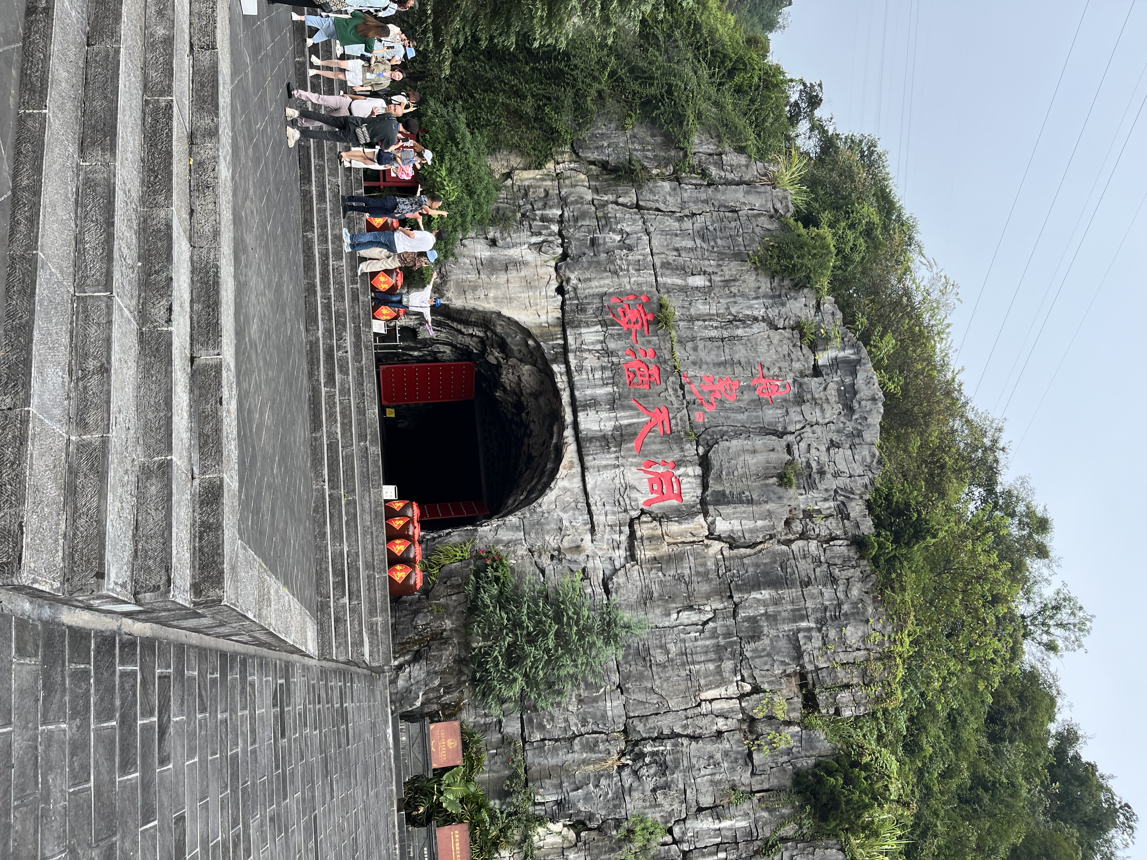

วันที่สี่ หนานตัน – น้ำตกเต๋อเทียน - หมิงซื่อ
เช้า รับประทานอาหาร ณ ที่พัก หลังอาหารนำท่าน หลังอาหารนำท่านเดินทางสู่เต๋อเทียน นำท่านชมน้ำตก
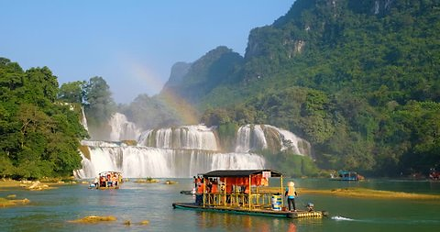 เต๋อเทียน เขตอุทยาน ชมน้ำตกเต๋อเทียน ที่มีสมญานามว่า
"มินิไนแองการ่า" เป็น น้ำตกชายแดนที่ใหญ่เป็นอันดับ 2
ของโลก (รองจากน้ำตกไนแองการ่า) และเป็นน้ำตกอันดับใหญ่
ลำดับต้นๆของเอเซียตัวน้ำตกมีความกว้าง120 เมตร
สูงประมาณ 70 เมตร ที่อยู่ในจีนมี 3 ชั้น มีขนาดใหญ่กว่า
ฝั่งเวียดนามที่เป็นลักษณะเป็นน้ำตกชั้นเดียว(เวียดนามเรียกน้ำตกตา
ปาเกรียน) ความใหญ่โตของน้ำตกชวนตื่นตาตื่นใจ แม้จะอยู่ในสถานที่
ไกลออกไป ก็ยังสามารถได้ยินเสียงโครมครึกกึกก้องของ
น้ำไหลอย่างชัดเจน นอกจากนั้นแล้วน้ำตกแห่งนี้ใช้เป็นสถานที่ถ่ายทำภาพยนตร์
หลายเรื่อง ช่วงเวลาที่เหมาะแก่การมาชื่นชาความงามของน้ำตกนั้น ควรมาในช่วงฤดูร้อน
ถึงน้ำจะน้อยแต่อากาศดีมากๆ ไม่หนาวมากเกินไป ส่วนในช่วงฤดูฝน น้ำจะมีมาก ก็สวยไปอีกแบบ
แต่จะสนุกกับน้ำตกได้ไม่เต็มที่นัก ชอบช่วงเวลาไหนก็สามารถเลือกได้
ตามใจต้องการ และเพื่อความใกล้ชิดมากขึ้น นำท่านนั่งแพไม้ไผ่ที่มีไว้บริการไปชมน้ำตกเต๋อเทียนในเขตจีน
กันอย่างใกล้ชิด (ฝั่งเวียดนามข้ามไปไม่ได้) ยิ่งนั่งแพเข้าใกล้ก็ยิ่งสัมผัสได้ถึงความยิ่งใหญ่อลังการ
และความสวยงามของน้ำตกแห่งนี้ จากนั้นขึ้นฝั่งด้านข้างเพื่อเดินขึ้นไปชมน้ำตกชั้น 2 และชั้นบน
กลางวัน รับประทานอาหาร ณ ภัตตาคาร หลังอาหารเดินทางไปเมืองหมิงซื่อ
ค่ำ รับประทานอาหาร ณ ภัตตาคาร นำท่านเข้าสู่ที่พัก MINGSHI YI SU ART HOTEL ( 4 ดาว)
หรือเทียบเท่า 4 ดาว
วันที่ห้า หมิงซื่อ-อุทยานภาพเขียนหมื่นลี้สื่อเถียนเหยียน (รวมรถกอล์ฟ) –ถ้ำน้ำแข็งหลงกง
หนานหนิง –ห้าง Walmart
เช้า รับประทานอาหาร ณ ที่พัก หลังอาหารพร้อมนำท่านสู่ อุทยานภาพเขียนหมื่นลี้
(รวมรถกอล์ฟ) อุทยานทางธรรมชาติตั้งอยู่ในอำเภอต้าชิน ชมความสวยงามของเขาหินปูนสุดงดงาม
ราวกับภาพวาด สายน้ำตัดกับท้องทุ่งเขียวขจี
กลางวัน รับประทานอาหาร ณ ภัตตาคาร หลังอาหารนำท่านสู่ ถ้ำน้ำแข็งหลงกง ถ้ำหินปูนขนาดใหญ่
มีหินงอกหินย้อยรูปร่างแปลกตามากมาย ความพิเศษของถ้ำแห่งนี้คือการทำให้ภายในถ้ำมี
อุณหภูมิติดลบ ก่อให้เกิดน้ำแข็งเกาะตามหินงอกหินย้อยและผนังภายในถ้ำ ภายในมีการ
แกะสลักน้ำแข็งและจัดแสงสีสร้างความตื่นตาตื่นใจแก่ผู้มาเยือน จากนั้นนำท่านเดินทางกลับหนานหนิง
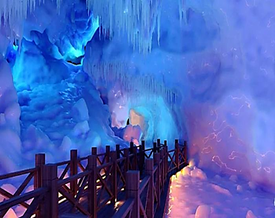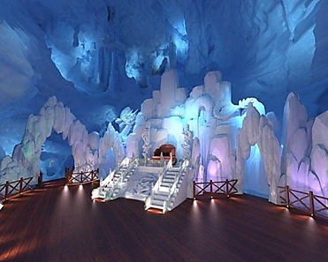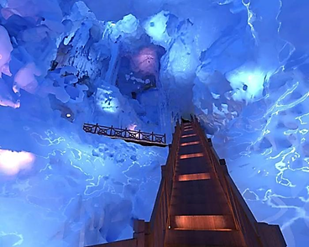

เย็น รับประทานอาหาร ณ ภัตตาคาร **มื้อพิเศษสุกี้เสฉวนหม้อไฟ** นำท่าน ช้อปปิ้ง
ห้าง Walmart ให้ท่านเลือกชม เลือกซื้อสินค้าตามอัธยาศรัย จากนั้นนำท่านเข้าสู่ที่พัก VIENNA HOTEL หรือเทียบเท่าระดับ 4 ดาว
วันที่หก หนานหนิง – เมืองโบราณเซียงสือ - สนามบินสุวรรณภูมิ
เช้า รับประทานอาหาร ณ ที่พัก หลังอาหารนำท่าน ชมเมืองโบราณเซียงสือ เป็นเมืองโบราณที่สวยที่สุดในหนานหนิง อาคารโบราณที่มีลักษณะเฉพาะของรัฐภาคใต้ จากนั้นนำท่านสู่สนามบินหนานหนิง
12.55 น. เหินฟ้าสู่สนามบินสุวรรรภูมิ โดยสายการบินสปริงแอร์ไลน์ เที่ยวบินที่ 9C6465
14.15 น. ถึงสนามบินสุวรรณภูมิ โดยสวัสดิภาพ

อัตราค่าบริการ หนานหนิง ปาหม่า หนานตัน น้ำตกเต๋อเทียน 6 วัน 5 คืน

วันเดินทางเดือน | ราคา  ท่านละ  (พักห้องคู่) | พักเดี่ยว  (เพิ่ม)
วันที่ 20-25 สิงหาคม 2569 | 28,880.- | 4,000.-
วันที่ 10-15, 17-22, 24-29 กันยายน 2569 | 26,880.- | 4,000.-.
วันที่ 11-16 , 23-28 ตุลาคม 2569 | 28,880.- | 4,000.-
วันที่ 5-10, 12-17, 19-24 พฤศจิกายน 2569 | 26,880.- | 4,000.-
วันที่ 5-10, 17-22 ธันวาคม 2569 | 28,880.- | 4,000.-
หมายเหตุ จำนวนผู้เดินทาง 16 ท่านขึ้นไป มีหัวหน้าทัวร์ เดินทางไปด้วย
หมายเหตุ ถ้าเป็นวันหยุดนักขัตฤกษ์ โทรสอบถามราคาตั๋วเครื่องบินกับบริษัทฯ อีกครั้ง
หมายเหตุ
หากท่านที่ต้องออกตั๋วภายใน (เครื่องบิน, รถทัวร์, รถไฟ) กรุณาสอบถามที่เจ้าหน้าที่ทุกครั้งก่อนทำการ
ออกตั๋วเนื่องจากสายการบินรายการอาจมีการปรับเปลี่ยนไฟล์ท หรือ เวลาบิน โดยไม่ได้แจ้งให้ทราบล่วงหน้า
อัตรานี้รวม
ค่าตั๋วเครื่องบินไป-กลับ
ค่าน้ำหนักกระเป๋าท่านละ 20 กิโลกรัม จำนวน 1 ใบเท่านั้น
ค่าโรงแรมที่พักตามรายการที่ระบุ (สองท่านต่อหนึ่งห้อง)
ค่าเข้าชมสถานที่ต่างๆ ตามรายการที่ระบุ
ค่ารถรับส่งและระหว่างนำเที่ยวตามรายการที่ระบุ
ค่าประกันอุบัติเหตุระหว่างการเดินทาง ท่านละไม่เกิน 1,000,000 บาท

อัตรานี้ไม่รวม
กระเป๋าเดินทางในกรณีที่น้ำหนักเกินกว่าที่สายการบินกำหนด 20 กิโลกรัมต่อท่าน
ค่าทำหนังสือเดินทาง (Passport)
ค่าใช้จ่ายส่วนตัวนอกเหนือจากรายการ เช่น ค่าเครื่องดื่ม, ค่าอาหารที่สั่งเพิ่มเอง, ค่าโทรศัพท์, ค่าซักรีด ฯลฯ
ค่าอาหารที่ไม่ได้ระบุไว้ในรายการ
ค่าทำใบอนุญาตที่กลับเข้าประเทศของคนต่างชาติหรือคนต่างด้าว
ค่าภาษีมูลค่าเพิ่ม 7% (กรณีต้องการใบกำกับภาษี) และค่าภาษีบริการหัก ณ ที่จ่าย 3%
ค่าทิปไกด์ท้องถิ่น วันละ 10 หยวน / คน / วัน
คนขับรถ วันละ 10 หยวน / คน /วัน
ค่าทิปหัวหน้าทัวร์ วันละ 10 หยวน / คน /วัน

มัดจำท่านละ 15,000 บาท พร้อมแจ้งชื่อเป็นภาษาอังกฤษตามหนังสือเดินทาง
ส่วนเหลือชำระก่อนการเดินทาง 15 วัน

